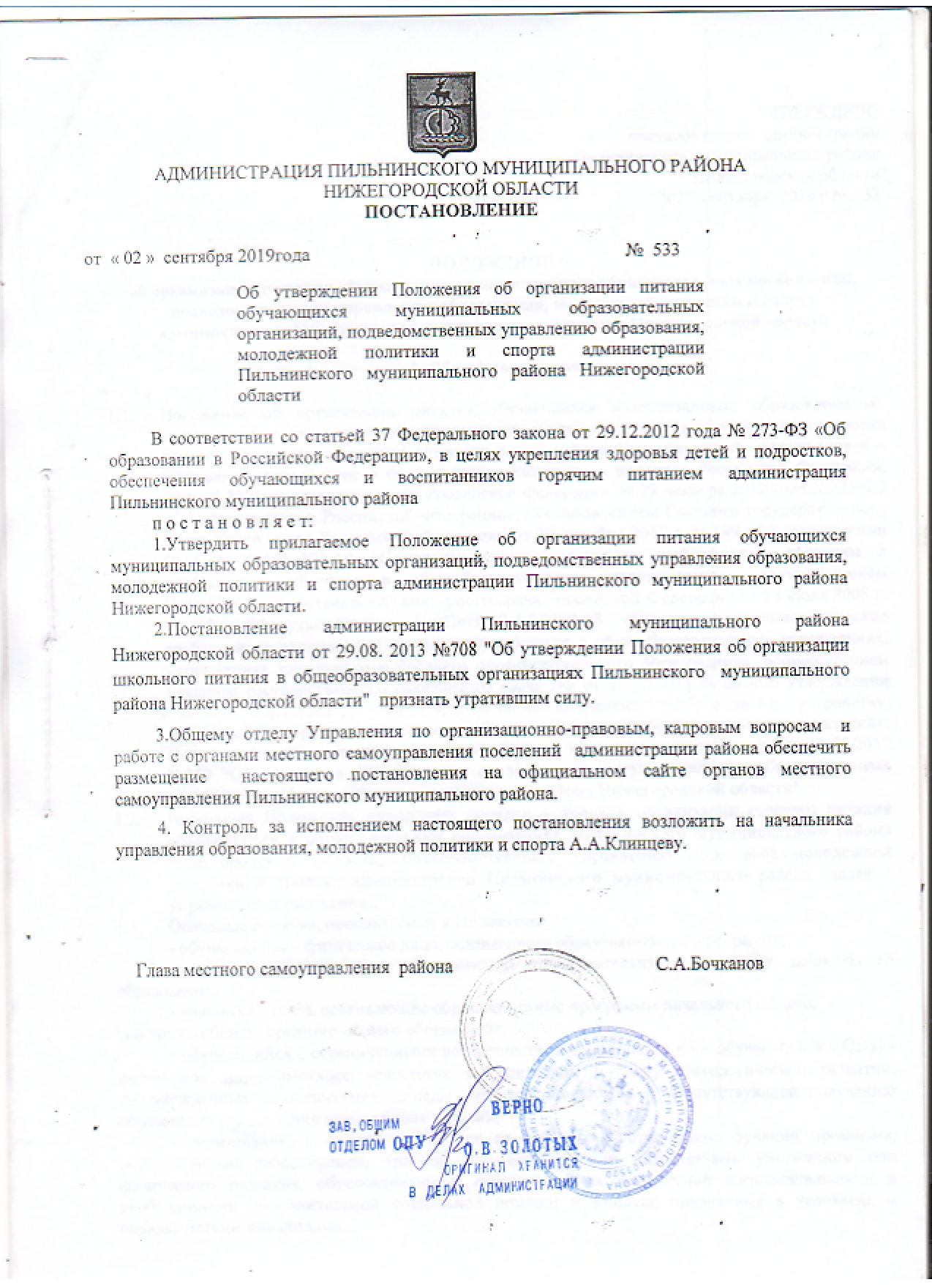
Согласовано: Д.С. Фомин

Исполнитель: А.А.Клинцева

УТВЕРЖДЕНО
постановлением администрации
Пильнинского муниципального района
Нижегородской области
_ 02.09.2019 №553

ПОЛОЖЕНИЕ
об организации питания обучающихся муниципальных образовательных организаций, подведомственных управлению образования, молодежной политики и спорта администрации Пильнинского муниципального района Нижегородской области

1. Общие положения

  - Положение об организации питания обучающихся муниципальных образовательных организаций, подведомственных управлению образования, молодежной политики и спорта администрации Пильнинского муниципального района Нижегородской области (далее – Положение) разработано в соответствии с Бюджетным кодексом Российской Федерации, статьей 37 Федерального закона Российской Федерации от 29 декабря 2012 года №273-ФЗ «Об образовании в Российской Федерации», постановлением Главного государственного санитарного врача Российской Федерации от 29 декабря 2010 г. N 189 «Об утверждении СанПиН 2.4.2.2821-10 «Санитарно-эпидемиологические требования к условиям и организации обучения в общеобразовательных учреждениях»», постановлением Главного государственного санитарного врача Российской Федерации от 23 июля 2008 г. N 45 «Об утверждении СанПиН 2.4.5.2409-08 «Санитарно-эпидемиологические требования к организации питания обучающихся в общеобразовательных учреждениях, учреждениях начального и среднего профессионального образования», постановлением Главного государственного санитарного врача РФ от 15.05.2013 N 26 «Об утверждении СанПиН 2.4.1.3049-13 "Санитарно-эпидемиологические требования к устройству, содержанию и организации режима работы дошкольных образовательных организаций», Постановлением администрации Пильнинского муниципального района от 31.05.2017 №257 "Об оплате за присмотр и уход за детьми в муниципальных образовательных организациях Пильнинского муниципального района Нижегородской области"

Настоящее Положение определяет порядок и условия организации горячего питания обучающихся в образовательных организациях Пильнинского муниципального района Нижегородской области, подведомственных управлению образования,молодежной политики и спорта администрации Пильнинского муниципального района (далее – управление образования).
  - Основные понятия, используемые в Положении:
- обучающийся - физическое лицо, осваивающее образовательную программу;
- воспитанники – лица, осваивающие образовательную программу дошкольного образования;
- учащиеся – лица, осваивающие образовательные программы начального общего, основного общего, среднего общего образования;
- обучающийся с ограниченными возможностями здоровья (далее – обучающийся с ОВЗ) - физическое лицо, имеющее недостатки в физическом и (или) психологическом развитии, подтвержденные психолого-медико-педагогической комиссией и препятствующие получению образования без создания специальных условий;
- дети-инвалиды – дети до 18 лет со стойким расстройством функций организма, обусловленным заболеванием, травмой или врожденными недостатками умственного или физического развития, обусловливающие ограничение их нормальной жизнедеятельности и необходимость дополнительной социальной помощи и защиты, признанные в условленном порядке детьми-инвалидами.
  - Горячее питание для учащихся организуется на базе школьной столовой, для воспитанников – в помещении группы.
  - Организация питания обучающихся возлагается на образовательные организации Пильнинского муниципального района, подведомственные управлению образования (далее – ОО).

- Компетенция управления образования по вопросам организации питания в ОО
  - Координация работы по организации питания обучающихся в ОО, обеспечению качества питания и санитарно-гигиенических норм.
  - Предоставление целевой субсидии на питание льготных категорий обучающихся ОО:
- обучающихся с ОВЗ, обучающихся по адаптированным основным общеобразовательным программам в муниципальных образовательных организациях, которые обеспечиваются бесплатным двухразовым питанием, кроме детей, находящихся на индивидуальном обучении (на дому) (за счет субвенции из областного бюджета);
- воспитанников, с родителей (законных представителей) которых не взимается родительская плата за присмотр и уход, а также воспитанников, родителям (законным представителям) которых родительская плата снижена на 50%, 75% в соответствии с Постановлением администрации Пильнинского муниципального района от 31.05.2017 №257 "Об оплате за присмотр и уход за детьми в муниципальных образовательных организациях Пильнинского муниципального района Нижегородской области" (далее – воспитанники льготных категорий) (за счет средств местного бюджета), детей-инвалидов, детей-сирот, детей, оставшихся без попечения родителей, а также детей с туберкулезной интоксикацией (субвенция областного бюджета).
  - Контроль за целевым использованием бюджетных средств, выделяемых на питание льготных категорий обучающихся ОО.
  - Ведение мониторинга питания обучающихся ОО.
  - Сбор информации по охвату питанием обучающихся ОО.
  - Сбор информации об организации и качестве питания обучающихся ОО.
  - Системный анализ, оценка полученной информации.
  - Предоставление в установленном законодательством порядке информации в министерство образования, науки и молодежной политики Нижегородской области, органы местного самоуправления, Территориальный отдел Управления Федеральной службы по надзору в сфере защиты прав потребителей и благополучия человека по Нижегородской области в Лысковском, Воротынском, Княгининском, Краснооктябрьском, Пильнинском, Спасском, Сергачском и Сеченовском районах (далее - ТО).
  - Информирование руководителей ОО об изменениях законодательства по вопросам организации и качества питания в ОО.
  - Координация разработки двухнедельного (для школ) примерного меню с учетом сезонности, необходимого количества основных пищевых веществ и требуемой калорийности суточного рациона, дифференцированного по возрастным группам, предоставление его для рассмотрения и оценки в ТО, десятидневного примерного меню (для детских садов и дошкольных групп).
  - Консультирование руководителей ОО по вопросам организации питания.
  - Подготовка проектов нормативных, распорядительных, информационных и иных документов по организации питания обучающихся.

- Порядок организации питания обучающихся ОО

  - Обучающиеся имеют право получать горячее питание по месту обучения в ОО ежедневно в период образовательной деятельности.
  - Обучающиеся получают питание на платной основе за счет средств родителей несовершеннолетних обучающихся, за исключением обучающихся, указанных в п.2.2. настоящего Положения.
  - Питание учащихся в ОО осуществляется в заявительном порядке.
  - Организация питания обучающихся в ОО должна соответствовать санитарно-эпидемиологическим требованиям, предъявляемым к организации питания воспитанников в организациях, реализуемых образовательные программы дошкольного образования, учащихся в общеобразовательных организациях.
  - Питание обучающихся в ОО осуществляется в соответствии с разработанным меню.
  - Фактический рацион питания должен соответствовать утвержденному меню.
  - Проверка пищи на качество до приема её детьми ежедневно осуществляется членами бракеражной комиссии. Состав и положение о бракеражной комиссии утверждается приказом руководителя ОО.
  - Вопросы организации питания в ОО (график питания, питьевой режим и др.) определяются приказом руководителя ОО.
  - Организация питания в лагере с дневным пребыванием детей на базе муниципальной общеобразовательной организации в каникулярное время осуществляется в соответствии с СанПиН 2.4.4.2599-10 «Гигиенические требования к устройству, содержанию и организации режима работы в оздоровительных учреждениях с дневным пребыванием детей в период каникул» и СанПиН 2.4.5.2409-08 «Санитарно-эпидемиологические требования к организации питания обучающихся в общеобразовательных учреждениях, учреждениях начального и среднего профессионального образования».
  - ОО разрабатывает локальный акт по организации питания обучающихся данной ОО.

- Порядок обеспечения питанием обучающихся с ОВЗ

  - Двухразовое бесплатное питание за счет бюджетных ассигнований бюджета Нижегородской области предоставляется обучающимся с ОВЗ, обучающимся по адаптированным основным общеобразовательным программам в ОО, за исключением детей, находящихся на индивидуальном обучении (на дому).
  - Обеспечение обучающихся с ОВЗ бесплатным двухразовым питанием в ОО осуществляется во время организации образовательного процесса только в дни посещения занятий (уроков), за исключением выходных, праздничных дней и каникулярного периода.
  - В случае отсутствия в ОО обучающегося с ОВЗ по причине болезни он снимается с питания. Замена бесплатного питания на денежную компенсацию или сухие пайки не производится.
  - Питание осуществляется в соответствии с санитарно-эпидемиологическими требованиями к организации питания обучающихся в общеобразовательных организациях, меню, утвержденному в установленном порядке.
  - Двухразовое бесплатное питание за счет бюджетных ассигнований бюджета Нижегородской области предоставляется обучающимся с ОВЗ на основании заявления родителей (законных представителей) (Приложение 1).
  - Для предоставления бесплатного двухразового бесплатного питания родители (законные представители) обучающегося с ОВЗ предоставляют в ОО:
- заявление;
- документ о признании обучающегося лицом с ОВЗ, выданный психолого-медико-педагогической комиссией.
Указанные документы предоставляются в ОО в течение учебного года с момента возникновения права на бесплатное двухразовое питание.
  - Руководитель ОО, рассмотрев заявление, в течение трех рабочих дней издает приказ о предоставлении обучающемуся с ОВЗ бесплатного двухразового питания.
  - Документы, указанные в п.4.6 настоящего Положения, подшиваются в дело и хранятся в ОО пять лет.
  - С целью контроля за организацией питания данной категории обучающихся в ОО:
- разрабатывается положение (порядок) по организации бесплатного питания обучающихся с ОВЗ;
- назначается ответственное лицо за организацию питания;
- ведется журнал учета обучающихся с ОВЗ, получающих бесплатное двухразовое питание с приложением меню на каждый день и стоимостью питания;
- утверждается график питания.

- Порядок обеспечения питанием воспитанников льготных категорий

  - Питание за счет бюджетных ассигнований бюджета Пильнинского муниципального района Нижегородской области в образовательные организации, реализующих образовательные программы дошкольного образования, подведомственные отделу образования (далее – ДОО) предоставляется воспитанникам следующих категорий:
- детям-инвалидам, детям, оставшимся без попечения родителей, а также детям с туберкулезной интоксикацией предоставляется льгота в размере 100 %;
- детям, родители (законные представители) которых состоят на учете органах социальной защиты и имеющие среднедушевой доход ниже 50 процентов величины прожиточного минимума на душу населения, установленной Правительством Нижегородской области (малоимущие семьи) предоставляется льгота в размере
50 %;
- детям, родители (законные представители) которых состоят на учете в органах социальной защиты и имеющие трех и более несовершеннолетних детей (многодетные семьи) предоставляется льгота в размере 50 %;
- детям, родители (законные представители) которых имеют двое детей, посещающим ДОО предоставляется льгота в размере 50 %;
- детям, родители (законные представители) которых имеют трое и более детей детей, посещающим ДОО предоставляется льгота в размере 75 %;
- детям, родители (законные представители) которых являются инвалидами I и II группы предоставляется льгота в размере 50 %.
  - Плата за питание воспитанников ДОО включается в родительскую плату за присмотр и уход.
  - Питание за счет бюджетных ассигнований бюджета Пильнинского муниципального района Нижегородской области и бюджета Нижегородской области воспитанникам в ДОО, указанным в п.5.1. настоящего Положения, предоставляется на основании заявления родителей (законных представителей) об освобождении от родительской платы за присмотр и уход или о снижении её размера на 50%.
  - Питание осуществляется в соответствии с санитарно-эпидемиологическими требованиями к организации питания обучающихся в дошкольных образовательных организациях, меню, утвержденному в установленном порядке.
  - Перечень документов, необходимый для получения питания за счет бюджетных ассигнований:
- заявление (Приложение 1);
- для детей-инвалидов – справка медико-социальной экспертизы об инвалидности;
- для детей с туберкулезной интоксикацией – медицинская справка врача-фтизиатра;
- для детей-сирот и детей, оставшихся без попечения родителей – копия постановления об опеке (попечительстве);
- для детей из малоимущих семей, имеющих среднедушевой доход ниже 50 процентов величины прожиточного минимума на душу населения, установленной Правительством Нижегородской области, - справку из органов социальной защиты о размере среднедушевого дохода семьи;
- для детей из многодетных семей - удостоверение многодетной матери (многодетной семьи) установленного образца;
- для родителей (законных представителей), у которых двое или трое детей посещают дошкольные организации (при условии посещения детьми разных дошкольных организаций), - справку из дошкольной организации, подтверждающую присмотр и уход за ребенком в дошкольной организации;
- для родителей (законных представителей), один из которых является инвалидом I или II группы, - справку установленного образца, подтверждающую факт установления инвалидности, выдаваемую федеральными государственными учреждениями медико-социальной экспертизы.
Указанные документы предоставляются в ДОО в течение учебного года с момента возникновения права на льготное питание.
  - Документы, указанные в п.5.5 настоящего Положения, подшиваются в дело и хранятся в ДОО пять лет.

- Финансирование расходов на питание обучающихся льготных категорий

  - Финансирование расходов на питание обучающихся с ОВЗ и воспитанников льготных категорий осуществляется путем выделения ОО в рамках исполнения муниципального задания целевой статьи на питание льготных категорий обучающихся на основании соглашения, заключенного между управлением образования, являющегося главным распорядителем бюджетных средств для подведомственных бюджетных организаций, и муниципальной бюджетной образовательной организацией, подведомственной управлению образования.
  - Расчет финансирования расходов на питание в день обучающихся с ОВЗ и воспитанников льготных категорий осуществляется на основании установленных норм питания, меню, утвержденного в установленном порядке с учетом цен, указанных в бюллетене рекомендуемых предельных максимальных цен на товары и услуги, закупаемые для государственных нужд Нижегородской области, нужд государственных бюджетных учреждений Нижегородской области.
  - Объем финансирования расходов на организацию питания обучающихся с ОВЗ и воспитанников льготных категорий на очередной финансовый год устанавливается с учетом норматива финансового обеспечения, утвержденного Законом об областном бюджете на очередной финансовый год и плановый период и прогноза численности обучающихся и воспитанников. Общий объем расходов на организацию питания обучающихся с ОВЗ и воспитанников льготных категорий подлежит пересчету на 1 сентября очередного финансового года на основании данных ОО по следующим основаниям:
- при изменении среднегодовой численности обучающихся с ОВЗ и воспитанников льготных категорий;
- при уточнении фактического количества дней пребывания детей в ОО.
  - Финансирование за счет бюджетных ассигнований ОО на обеспечение горячим питанием обучающихся носит целевой характер и не может быть использован на другие цели.
  - За нецелевое использование данных бюджетных средств руководитель ОО подлежит привлечению к ответственности в соответствии с действующим законодательством.
  - Отчет о расходовании средств управление образования ежемесячно до 5 числа месяца, следующего за отчетным представляет в Министерство образования, науки и молодежной политики Нижегородской области.
  - Управление образования осуществляет мониторинг по охвату обучающихся питанием на основании ежемесячных отчетов ОО.

Приложение 1
к Положению об организации питания обучающихся муниципальных образовательных организаций, подведомственных управлению образования администрации Пильнинского муниципального района Нижегородской области

Директору (заведующему) МОУ (МБДОУ)
__________________________________
Гр. ________________________________
(ФИО)
___________________________________,
Проживающего (ей) по адресу _________
___________________________________

ЗАЯВЛЕНИЕ

Прошу предоставить бесплатное (двух или четырехразовое) льготное питание моему ребенку
___________________________________________________________________,
(ФИО ребенка)
обучающемуся в _____________________________________________________
(класс, группа)

К заявлению прилагаю следующие документы:
1.
2.
3.

Дата Подпись заявителя

Я, как законный представитель ребенка, согласен(на) на хранение и обработку персональных данных. В случае моего отказа предоставить свои персональные данные и персональные данные ребенка, сотрудник образовательной организации не может на законных основаниях осуществлять их обработку, что приведет к следующим юридическим последствиям: невозможность предоставления моему ребенку бесплатного (двухразового (четырехразового) питания как обучающемуся льготной категории.

Дата Подпись заявителя

Заявление принято «_____» _______________ 201___ г. в ___________ час.

______________________________ (должность, ФИО)
(подпись лица, принявшего заявление)

